开发需求；
熟练RK3588驱动开发、嵌入式软件开发。
有成熟开发案例。

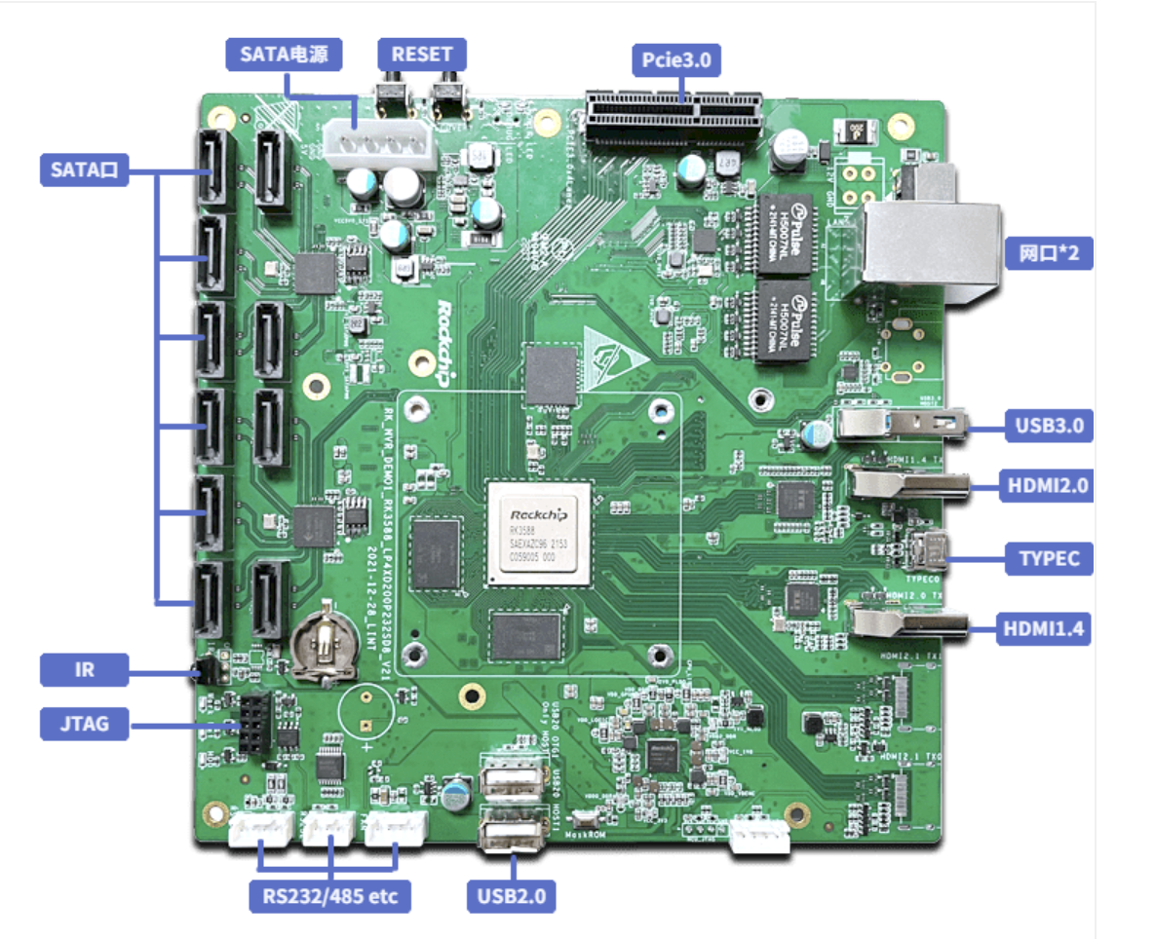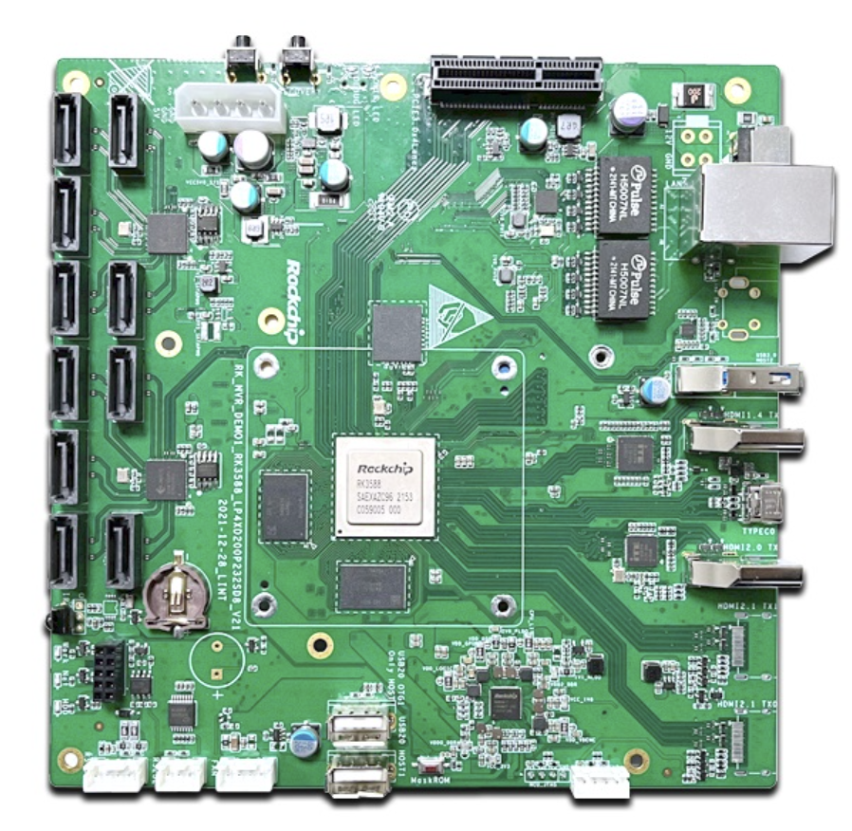产品简介
RK3588标准开发板是一款以RK3588 处理器为核心的通用产品，其丰富的设计资源、稳定的产品性能、强力的设计支持，为二次开发快速转化产品提供强有力的技术保障。RK3588芯片集多种优势于一身，四核A76+四核A55强劲的处理器性能，为视频解码引擎提供了强悍的视频处理和解码能力，解码性能达到8K@60FPS，编码性能达到4K@60FPS，NPU算力达到6TOPS INT8。
RK3588标准开发板支持10*SATA接口，支持1个超高清输出接口，输出4K@60fps、支持1个高清输出接口，输出1080P@60fps，支持2个千兆网口，1个Pcie3.0接口，另外USB Host、HDMI、USB3.0、JTAG、IR、TYPE-C、RS232、RS485、RTC等接口。
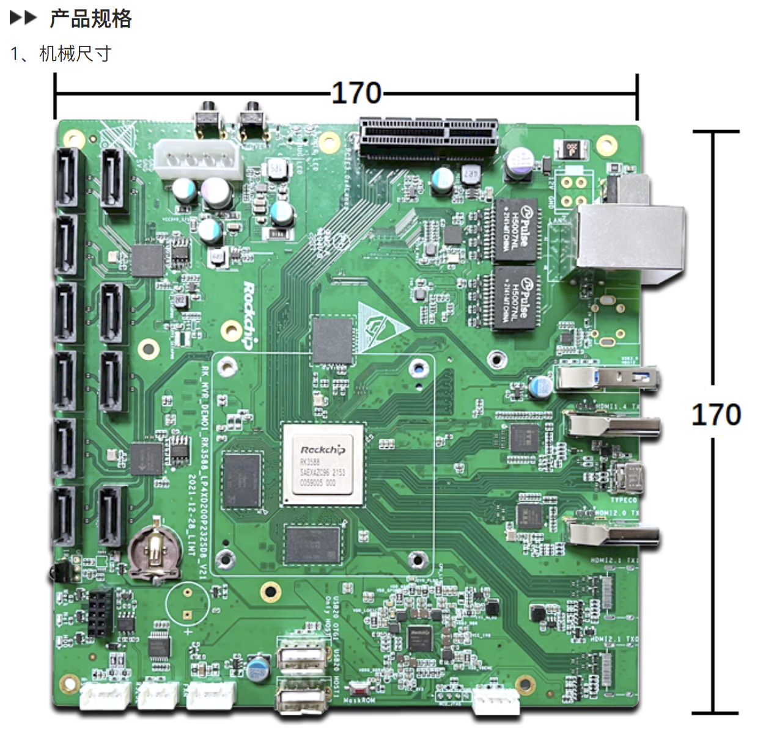
RK3588标准开发板-机械尺寸图
2、硬件规格参数

项目 | 类型 | 型号参数 | 说明
核心配置 | CPU | RK3588 | MPU | 四核A76 +四核A55
 |  |  | NPU | 6TOPS INT8
 | 存储 | 内存 | DDR4 | DDR4*2 8GB
 |  | 存储 | EMMC | 32GB
功能接口 | 电源 | 电源输入 | DV12V/3A
 | 网口1 |  | 1000M/100M/10M
 | 硬盘存储 | SATA | USB3.0转SATA 6Gbps
 | RTC | 纽扣电池 | RTC纽扣电池供电（与主板配套使用时，通过底板接口安装电池）
 | HDMI OUT1 | HDMI2.0输出 | 原生HDMI2.0
 | HDMI OUT2 | HDMI1.4输出 | 原生HDMI1.4
 | 网口*2 | 10M/100M/1000M
 | USB*1 | USB3.0
 | USB*2 | USB2.0
 | RESET | 外部按键 | 软件复位
 | Recovery | 外部按键 | 恢复设置
 | RS232 | *2
 | RS485 | *1
 | GPIO
 | SATA供电
 | SATA | *10
工作环境 | 操作温度：0℃～＋70℃；湿度:RH40%～RH90%（不结露）

4、 工作环境
环境参数 | min | 典型值 | max
商业级温度 | 0℃ | / | 70℃
储存温度 | -10℃ | 25℃ | 85℃
工作电压 | 11.7V | 12V | 12.5V

5、 功耗
典型电压 | 典型电流 | 典型功耗
12V | TBD | TBD

技术支持及资料
1、开发资料
提供开发板的产品设计手册，包括硬件设计、系统移植、驱动开发、应用软件开发环境。资料包括相关原理图、PCB、驱动源码、内核源码等供用户设计参考，产品开发速度提高50%以上。
提供主芯片数据手册、软件开发环境、软件开发SDK 包。
提供vio、venc、vdec 等丰富的Linux 例程。

技术支持
协助判断产品是否存在故障
RK3588主板产品软硬件资源技术支持
帮助正确地编译与运行我们提供的源代码
按照产品文档资料，解决主板内出现的异常问题

服务
根据需求完成定制硬件及软件开发
支持Linux系统定制
支持OEM/ODM定制

